Российская Федерация
Иркутская область
Зиминский район
Харайгунское муниципальное образование
Дума
РЕШЕНИЕ

от «13» сентября 2023 г. № 62 с. Харайгун

Об утверждении перечня выполненных мероприятий
по проекту «Народная инициатива – 2023 г».

Заслушав главу администрации Харайгунского муниципального образования – Синицыну Л.Н., Дума Харайгунского муниципального образования Зиминского района
РЕШИЛА:
1. Утвердить следующий перечень выполненных мероприятий по проекту «Народная инициатива – 2023»:
1.1. Приобретение и установка детской площадки уч.Мольта - на сумму 168 000,00 рублей.
1.2. Обустройство пожарного пирса по адресу: Иркутская область, Зиминскиий район, уч.Мольта, ул.Заречная, 1П - на сумму 192 200,00 рублей.
1.3. Утепление водоразборной колонки по адресу: Иркутская область, Зиминский район, уч.Буринская Дача, ул.Центральная, 52 А – на сумму 20 000,00 рублей.
2. Контроль за исполнением данного решения оставляю за собой.

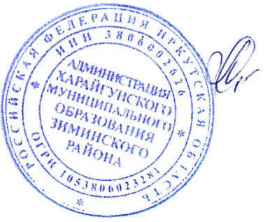
Глава Харайгунского
муниципального образования: Л.Н. Синицына

